目录

第一章 系统登陆
第二章 添加案卷
（案卷著录项目规则）
第三章 添加文件
（文件著录项目规则）
第四章 案卷/文件修改
第五章 案卷/文件查询
第六章 目录打印
（打印卷内目录）
（打印案卷移交目录）
第七章 案卷/文件的删除
第八章 用户信息修改

第一章 系统登陆
【步骤一】启动计算机，确定该计算机已连入网络。打开IE浏览器，在地址栏中输入IP地址http://210.44.112.182:8000，点击回车，进入“聊城大学档案管理系统网络版”的登陆界面。如图1。
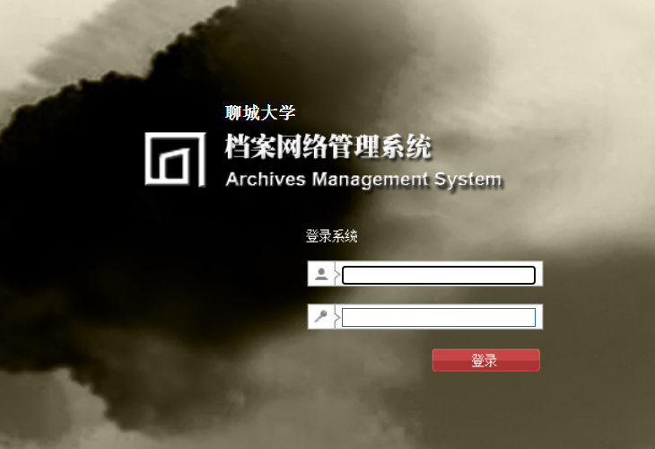
图1

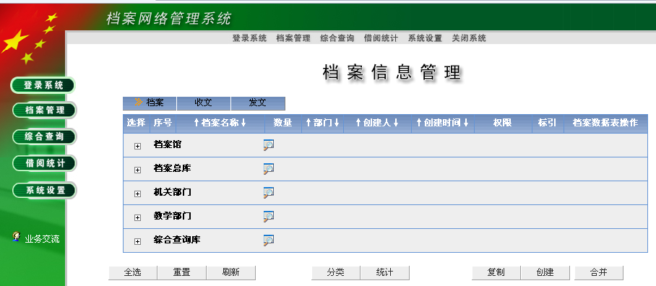
【步骤二】输入“用户名”和“密码”，点击“登录”按钮，进入系统，点击“档案管理” 。如图2。

图2
【步骤三】单击“机关部门”或“教学部门”弹出部门名称，以组织部为例，如图3。

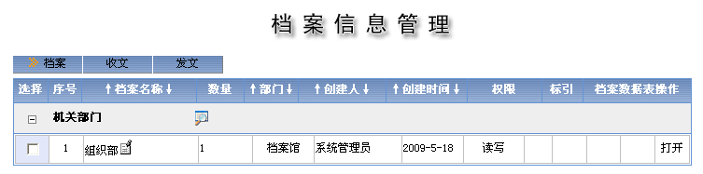

图3

【步骤四】点击部门名称，如点击此例中的“组织部”进入编辑主页面。如
图4。
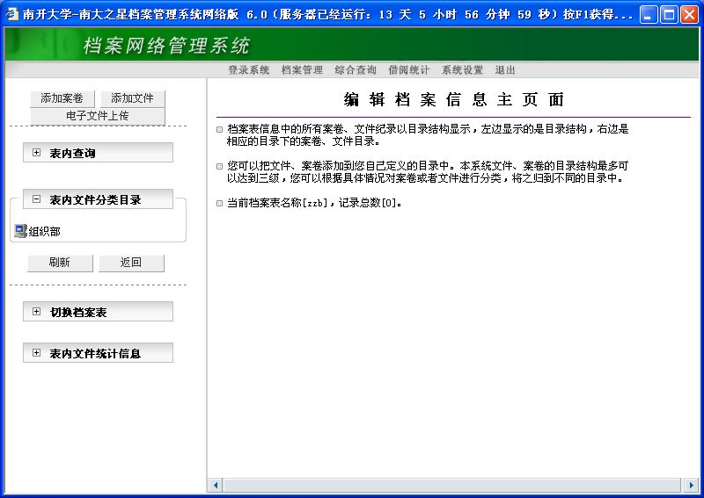

图4

第二章 添加案卷
【步骤一】点击屏幕左侧的“添加案卷”按钮，如图5 。
图 5

【步骤二】弹出“添加案卷”窗口，如图6 。按照“案卷著录项目规则”，将著录项目输入完毕并检查无误后，点击图6窗口左下角的“添加”按钮。
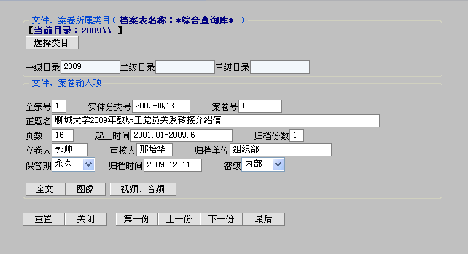
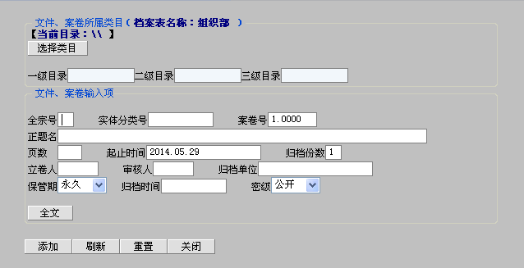

图6

【步骤三】若信息添加成功，则会弹出“添加案卷、文件完成！”对话框。如图7 。点“确定”完成案卷添加。
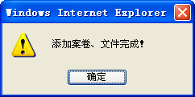
图7

案卷著录项目规则：
1. 一级目录：档案所属年度，二、三级目录不用填。
2. 全宗号： “1” ；
- 实体分类号和保管期限：根据《聊城大学各类档案归档范围和保管期限表》来著录，具体内容请查询聊大档案馆网站—工作标准—校内标准。
如：“2008－XZ11”，“2013－JX1412”，“长期”、“短期”、“永久”
- 案卷号：填写自定的案卷顺序号，从“1”开始。
- 正题名：即案卷的标题。
- 页数：案卷内文件总页数。
- 起止时间：案卷内文件最早和最晚的时间，只写年月，如2008.01-2008.06
- 归档份数：一般为1份。
- 立卷人和审核人：分别为归档部门档案员和部门领导。
- 归档单位：案卷整理和立卷归档单位的简称。
- 获奖时间：上机录入的时间。如2008.01.09
- 密级：一般按文件形成时所定密级著录，如没有定级，著录为“内部”。

第三章 添加文件
【步骤一】点击“添加文件”按钮，如图8。

图8
【步骤二】弹出“添加文件”窗口，如图9。按照“文件著录项目规则”，
将著录项目输入完毕并检查无误后，点击窗口左下角的“添加”按钮，
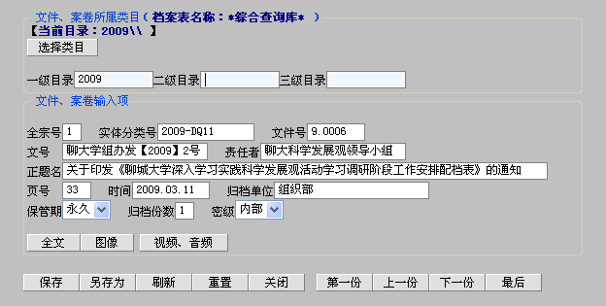

图9
【步骤三】若信息添加成功，则会弹出“添加案卷、文件完成！”对话框。如图10。点击“确定”按钮完成文件添加。
图10

文件著录项目规则：
- 一级目录：档案所属年度，二、三级目录不用填。
- 全宗号：填“1” 。
- 实体分类号和保管期限：根据《聊城大学各类档案归档范围和保管期限表》来著录，具体内容请查询聊大档案馆网站—工作标准—校内标准。
如：“2008－XZ11”，“2013－JX1412”，“长期”、“短期”、“永久”
- 文件号：案卷号.文件号。小数点以前为案卷号，小数点后为卷内文件号，如第三卷的第一份文件为“3.0001”。同一案卷下件号不能重复，也不应有空号。例如：1号案卷内第一份文件编号为1.0001，第二份文件编号为1.0002，依此类推；2号案卷内第一份文件编号为2.0001，第二份文件编号为2.0002；依此类推；15号案卷内第一份文件编号为15.0001，第二份文件编号为15.0002，依此类推。
- 文号：文件制发过程中由制发机关编写的顺序号,包括发字号。文件编号照原文字和符号著录。例如：“聊大发[2006]16号”，注意中括号为英文输入法情况下的半角输入。
- 责任者：指文件上列于首位的责任者。是指对档案内容进行创造，负有责任的团体或个人。责任者只有一个时照原文著录。责任者必须著录全称或通用简称。如“中国共产党中央委员会”简称“中共中央”.个人责任者一般只著录姓名,必要时在姓名后著录职务,并加“()”,如张静(副校长) 。
- 正题名：文件的标题。
- 页数：每份文件的的首页，在本案卷内的页码数。
- 时间：该文件的形成时间，如2008年1月9日即为“2008.01.09”。
- 归档单位：文件的整理和立卷归档单位的简称。
- 归档份数：一般为1份。
- 密级：一般按文件形成时所定密级著录，如没有定级，著录为“内部”。

第四章 案卷/文件修改
【步骤一】点击要修改的案卷或文件后的按钮，弹出案卷/文件修改窗口，如图11。
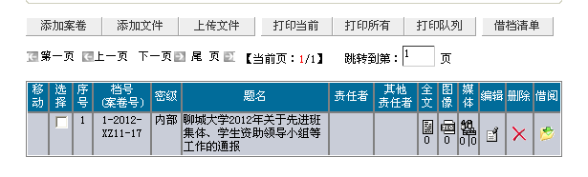

图11
【步骤一】信息修改完毕并检验无误后，点击窗口左下角的“保存”按键，如图12
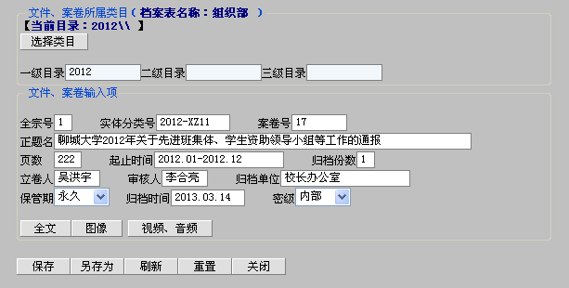

图12
【步骤三】若信息修改成功，则会弹出“修改案卷、文件完成！”对话框。如图13。点击“确定”按钮，则信息修改成功。。
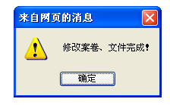

图13

第五章 案卷/文件查询
查询案卷/文件，点击“表内查询”，填写检索条件，选择查询方式、范围和类型后，点击“检索条件”右侧的小“放大镜”按钮，即可实现查询。如图12。
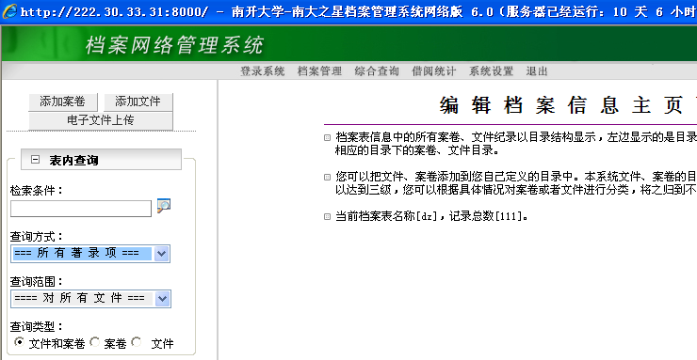
图12

例1：查询一级目录为“2007”，二级目录为“信息学院”的案卷号为2的案卷及其文件。检索条件：“2”，查询方式：“案卷号模糊等于”，查询范围 “2007－信息学院”，查询类型：“文件和案卷”，点击“发大镜”按钮，即实现查询。窗口右侧即为查询结果。如图13。
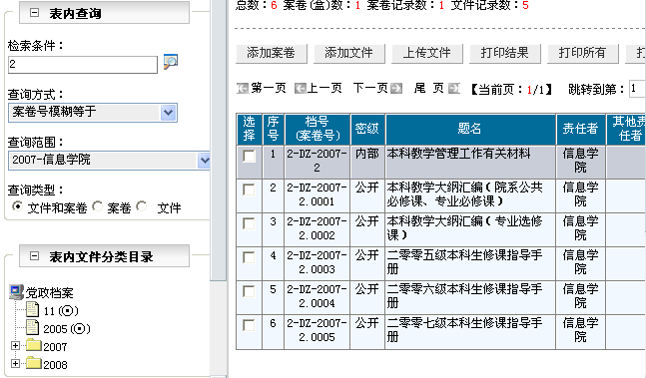
图13

例2：查询一级目录为“2007”，二级目录为“信息学院”的案卷号≥1的所有案卷。检索条件：“1，查询方式：“案卷号≥”，查询范围 “2007－信息学院”，查询类型：“案卷”，点击“发大镜”按钮，即实现查询。窗口右侧即为查询结果。如图14。
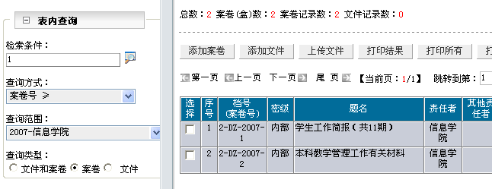
图14

第六章 目录打印

打印卷内目录
【步骤一】点击档案文件信息管理窗口中的 “打印当前”，如图15。
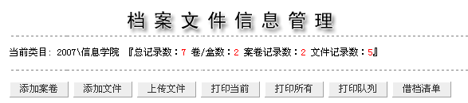
图15

【步骤二】即弹出“目录打印”窗口,选择“卷内目录(A4纵向)”,在案卷列表中选择相应的案卷，如图16。
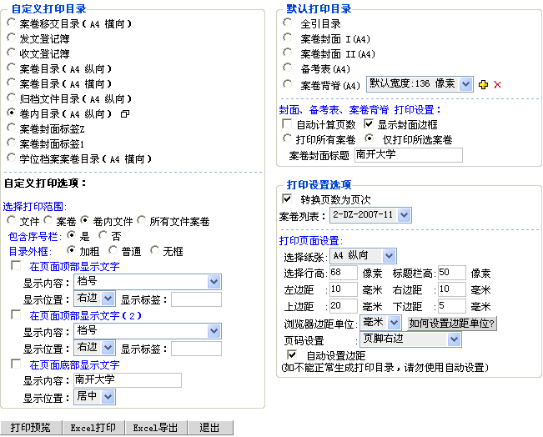
图16
检查无误后，①点击左下角的“打印预览”按钮，弹出打印预览窗口②点击IE浏览器“文件”菜单中的“打印预览”，观察符合要求后，打印卷内目录。（特别说明：若打印的卷内目录出现页面边距不适的情况，需点击打印预览窗口中的页面设置按钮将左右上下边距根据上图16中的左右上下边距进行设定。）

打印案卷移交目录
【步骤一】点击窗口中的 “打印所有”，如图17。
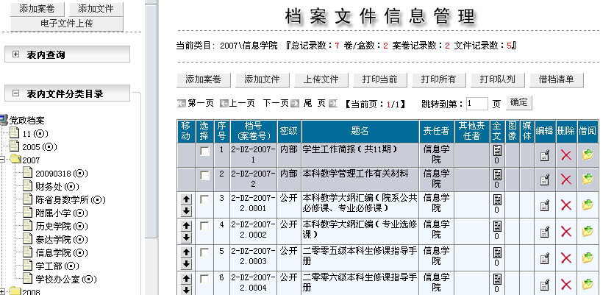
图17
【步骤三】弹出“目录打印”窗口，选择“案卷移交目录”，如图18。
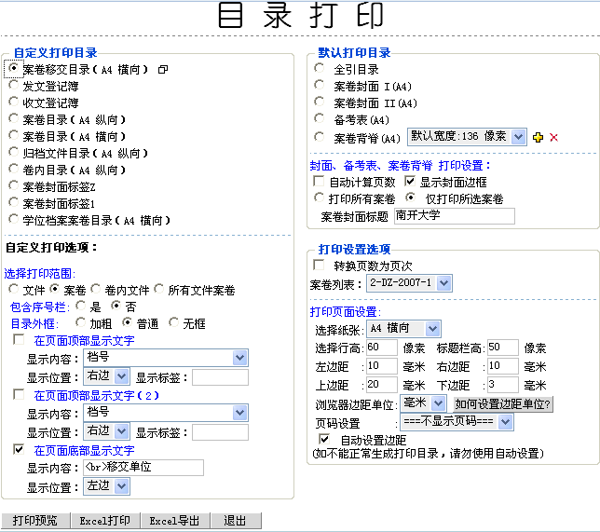
图18
检查无误后，①点击左下角的“打印预览”按钮，弹出打印预览窗口②点击IE浏览器“文件”菜单中的“打印预览”，观察符合要求后，打印案卷移交目录。
特别说明：若打印的案卷移交目录出现页面边距不适、纸张走向错误的情况，需点击打印预览窗口中的页面设置按钮将纸张走向设为横向；左右上下边距根据上图18中的左右上下边距进行设定。

第七章 案卷/文件的删除
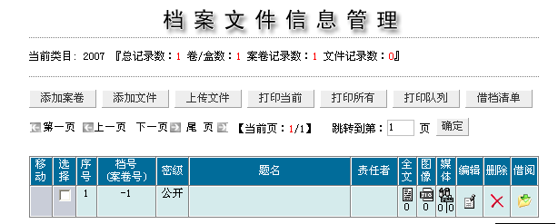
如果想要删除某项错误或重复的案卷/文件，可在主编辑页面下，单击要删除的案卷/文件条目右侧的红色叉状删除按钮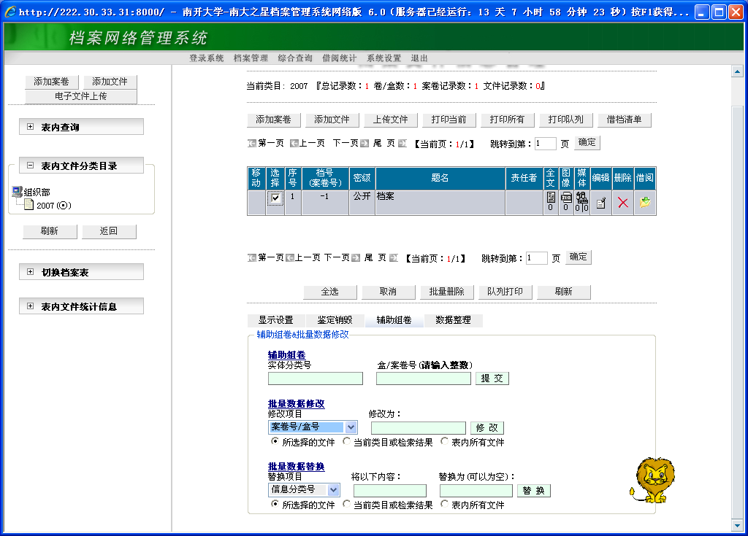进行删除，如图19。

图19
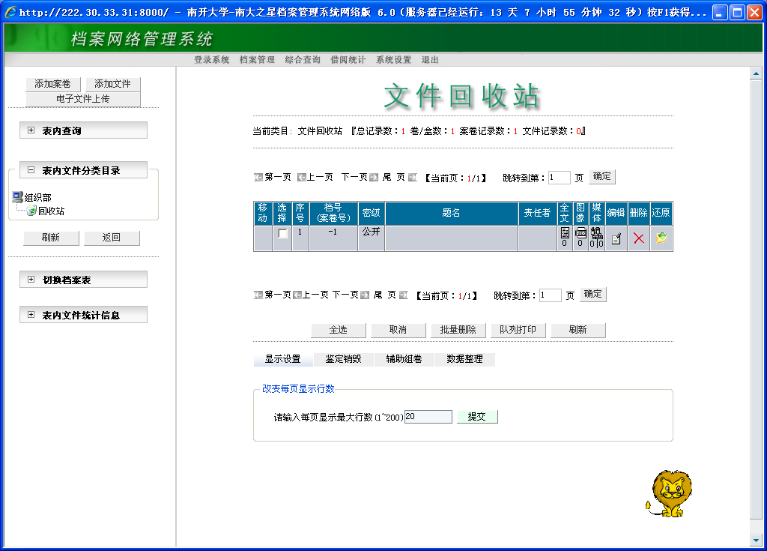
此时屏幕左侧一级目录下会出现“回收站”字样的二级目录，点击“回收站”则可看到删除的案卷／文件存放于此。如图20。

图20
若想彻底删除案卷／文件，可在“回收站”中点击图20中的删除按钮，则弹出确认窗口，如图21，点击“确定”按钮，则彻底删除案卷/文件。
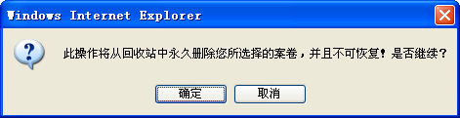
图21

第八章 用户信息修改
【步骤一】点击系统页面上方的“系统设置”弹出用户信息窗口，如图22。
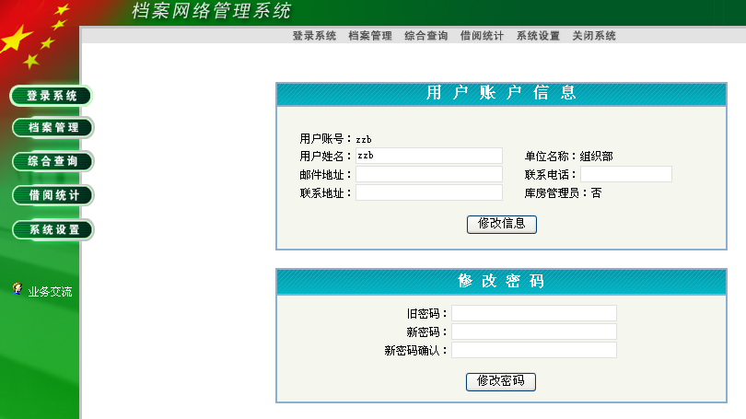

图22
【步骤二】修改用户账户信息。填写“用户姓名”、“邮件地址”、“联系电话”、“联系地址”后，点击“修改信息”按钮，实现用户账户信息的修改。正确填写以方便档案馆与各用户进行及时联系。
【步骤三】修改密码。填写“旧密码”，设置“新密码”及“新密码确认”，点击“修改密码”按钮，实现用户登陆密码的修改。
建议每个用户首次登陆本系统时，对初始密码进行修改，以保证各用户对该系统正常、安全使用。

聊城大学档案馆
2021.10

